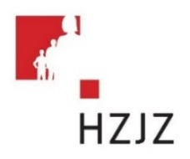

Tjedni jelovnik za prehranu učenika u osnovnim školama od 9.10. – 13.10.2023.

Dan | Mliječni obrok | Ručak | Užina | Energetska vrijednost (kcal)
PONEDJELJAK | Školski burger, sok | Bistra juha, tjestenina bolonjez, zelena salata | Banana, keksi
UTORAK | Mliječni namaz, kakao | Piletina s mix povrćem | Jabuka, keksi
SRIJEDA | Croissant od čokolade, mlijeko | Krem juha, panirani odrezak s mahunama | Puding
ČETVRTAK | Corn pločica, jogurt | Povrtna juha, junetina s rižom, salata od cikle | Voćni jogurt
PETAK | Čokolino | Riblji štapići s blitvom i krumpirom | Kolač

